# 模型运行

## 养分模块

采用模型中的NPK动态养分，加入施肥量数据。

Debug：养分值为负数



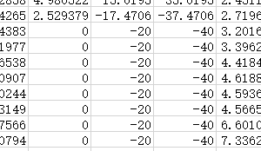

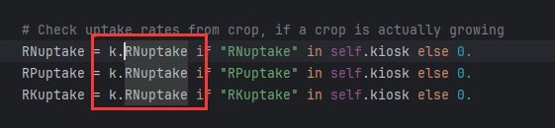

将Nuptake分别改为对应的养分uptake。

## 参数修改

首先修改2019年养分

然后修改农田管理参数中的肥料值

### 作物数据

在区域尺度使用CERES-Wheat 模型时，需要对其进行区域校准，即对特定地区确定代表性品种的过程[31, 182, 183]。尽管同一地区的农民可以选择和种植不同的品种类型，但这些品种在特定地区或气候区应属于同一生态型，同一生态型品种的生长发育过程通常是固定的[182]。例如，本研究区冬小麦3 月下旬至4 月中旬处于拔节期， 4 月下旬至5 月上旬处于抽穗-灌浆期，6 月上旬成熟。 Iglo 等证实可以用一定气候区内的生态型品种及其管理作为该区代表性品种和管理。因此对作物模型本地化时，仅需要找出区域内代表性品种或主流种植品种进行遗产参数的标定即可。

[182] Jin H A, Li A N, Wang J D, et al. Improvement of spatially and temporally continuous crop leaf area index by integration of CERES-Maize model and MODIS data[J]. European Journal of Agronomy, 2016, 78:1-12.

[183] Fang H L, Liang S L, Hoogenboom G. Integration of MODIS LAI and vegetation index products with the CSM-CERES-Maize model for corn yield estimation[J]. International Journal of Remote Sensing, 2011, 32(4): 1039-1065.

根据大量历史文献获取，见excel表

#### 小麦

#### 水稻

# 敏感性分析

## 小麦敏感性分析的参数与取值范围

|  |  |  |  |  |
| --- | --- | --- | --- | --- |
| 序号 | 参数名 | 定义Define | 最小值 | 最大值 |
| 0 | TSUMI | 出苗到开花时的积温 | 765 | 935 |
| 1 | TSUM2 | 开花到成熟时的积温 | 675 | 825 |
| 2 | TDWI | 初始作物总干重 | 180 | 240 |
| 3 | LAIEM | 出苗时的叶面积指数 | 0.12285 | 0.15015 |
| 4 | RGRLAI | 叶面积指数最大增长率 | 0.007353 | 0.008987 |
| 5 | SLATB0 | 生育期为0时的比叶面积 | 0.001908 | 0.002332 |
| 6 | SLATB0.5 | 生育期为0.5时的比叶面积 | 0.001908 | 0.002332 |
| 7 | SPAN | 在35℃时叶面积的生命周期 | 28.17 | 34.43 |
| 8 | TBASE | 叶龄的低温阈值 | -1 | 1 |
| 9 | KDIFTB0 | 生育期为0时可见光散射消光系数 | 0.54 | 0.66 |
| 10 | KDIFTB2 | 生育期为2.0时可见光散射消光系数 | 0.54 | 0.66 |
| 11 | EFFTB0 | 平均温度为0C时单叶最大光能利用率 | 0.405 | 0.495 |
| 12 | EFFTB40 | 平均温度为40℃时单叶最大光能利用率 | 0.405 | 0.495 |
| 13 | AMAXTB0.0 | 生育期为0时单叶最大CO2同化速率 | 32.247 | 39.413 |
| 14 | AMAXTB1.0 | 生育期为1.0时单叶最大CO2同化速率 | 32.247 | 39.413 |
| 15 | AMAXTB1.3 | 生育期为1.3时单叶最大CO2同化速率 | 32.247 | 39.413 |
| 16 | TMPFTB0 | 最大光合速率在0℃时校正因子 | 0.009 | 0.011 |
| 17 | TMPFTB10 | 最大光合速率在10C时校正因子 | 0.54 | 0.66 |
| 18 | CVL | 叶片同化物转换效率 | 0.6165 | 0.7535 |
| 19 | CVO | 储存器官同化物转换效率 | 0.6381 | 0.7799 |
| 20 | CVR | 根同化物转换效率 | 0.6246 | 0.7634 |
| 21 | CVS | 茎同化物转换效率 | 0.5958 | 0.7282 |
| 22 | Q10 | 温度增加 10℃，呼吸速率相对改变量 | 1.8 | 2.2 |
| 23 | RML | 叶片的维持呼吸速率 | 0.027 | 0.033 |
| 24 | RMO | 储存器官的维持呼吸速率 | 0.009 | 0.011 |
| 25 | RMR | 根的维持呼吸速率 | 0.0135 | 0.0165 |
| 26 | RMS | 茎的维持呼吸速率 | 0.0135 | 0.0165 |
| 27 | FRTB0 | 生育期为0时根干物质分配系数 | 0.45 | 0.55 |
| 28 | FRTB0.4 | 生育期为0.4时根干物质分配系数 | 0.153 | 0.187 |
| 29 | FRTB0.7 | 生育期为0.7时根干物质分配系数 | 0.063 | 0.077 |
| 30 | FRTB0.9 | 生育期为0.9时根干物质分配系数 | 0.027 | 0.033 |
| 31 | FLTB0 | 生育期为0时叶干物质分配系数 | 0.72 | 0.88 |
| 32 | FLTB0.25 | 生育期为0.25时叶干物质分配系数 | 0.63 | 0.77 |
| 33 | FLTB0.5 | 生育期为0.5时叶干物质分配系数 | 0.45 | 0.55 |
| 34 | FLTB0.646 | 生育期为0.646时叶干物质分配系数 | 0.27 | 0.33 |
| 35 | RDRRTB1.5 | 生育期为1.5时根的死亡率 | 0.018 | 0.022 |
| 36 | RDRRTB2.0 | 生育期为2.0时根的死亡率 | 0.018 | 0.022 |
| 37 | RDRSTB1.5 | 生育期为1.5时茎的死亡率 | 0.018 | 0.022 |
| 38 | RDRSTB2.0 | 生育期为2.0时茎的死亡率 | 0.018 | 0.022 |
| 39 | RDI | 初始根长 | 9 | 11 |
| 40 | RRI | 根深日最大增长率 | 1.08 | 1.32 |
| 41 | RDMCR | 最大根深 | 112.5 | 137.5 |
| 42 | WAV | 整个土壤剖面中的初始水量 | 20 | 50 |
| 43 | SMLIM | 初始根系深度区域的最大湿度含量 | 0.2 | 0.6 |
| 44 | PSOILBASE | 土壤中的基础磷量 | 0 | 30 |
| 45 | crop_start_date | 播种时间 | 2019271 | 2019300 |

## 水稻敏感性分析的参数与取值范围

## 潜在情况下的敏感性分析

### 小麦

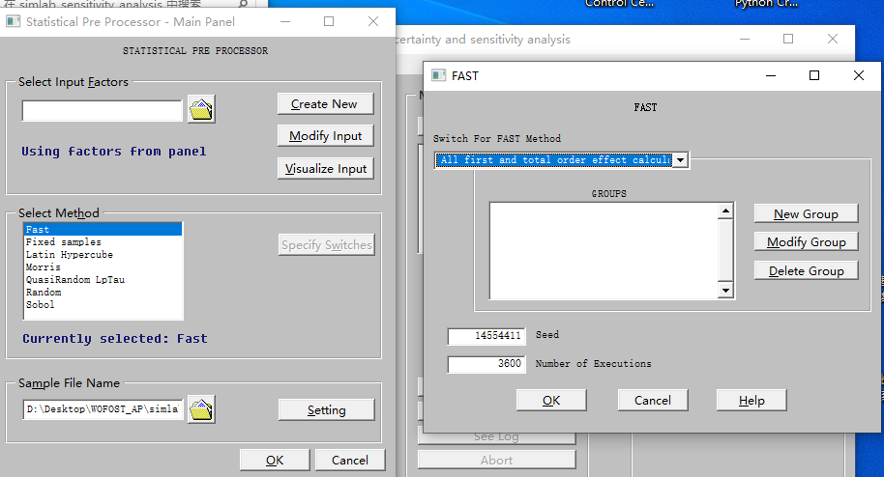

#### 作物磷吸收的敏感性分析

#### LAI的敏感性分析

### 水稻

#### 作物磷吸收的敏感性分析

#### LAI的敏感性分析

## 水限制和养分限制下的敏感性分析

### 小麦

#### 作物磷吸收的敏感性分析

#### LAI的敏感性分析

### 水稻

#### 作物磷吸收的敏感性分析

#### LAI的敏感性分析

# WOFOST 模型的校准与验证

## 小麦模型的校准

### 物候期的校准与验证

### LAI的校准与验证

## 水稻模型的校准

### 物候期的校准与验证

### LAI的校准与验证

# MODIS-LAI与作物模型同化的土壤磷素预测

## 基于克里金插值的土壤磷素预测

## 结果精度分析